Трэнажор “Прыказкі і прымаўкі”
Заўвага: дадзены трэнажор распрацаваны для 3-4 класа, які прапануецца выкарыстоўваць на ўроках па літаратурнаму чытанню.
Мэты: папоўніць актыўны слоўнікавы запас вучняў прыказкамі і прымаўкамі, удакладніць значэнне некаторых з іх;
развіваць творчыя здольнасці вучняў, пачуццё адказнасці за даручаную справу;
вучыць дзяцей выказваць свой пункт гледжання і абгрунтоўваць яго.
Заданні
1. Знайдзі азначэнні да паняццяў “прыказка” і “прымаўка”. Суаднясі іх з дапамогай стрэлкі.
Прыказка | - Кароткае паэтычна - вобразнае апісанне прадмета або з’явы ў форме пытання.  - Апавядальны твор вуснай народнай творчасці або літаратурны твор аб выдуманых падзеях, нярэдка з удзелам чарадзейнай, фантастычнай сілы.
Прымаўка | - Агульнавядомае кароткае выслоўе з павучальным сэнсам.
 | - Агульнавядомы ўстойлівы выраз, які не з’яўляецца скончаным суджэннем і звычайна не мае павучальнага зместу.

2. Разгадай рэбус, у якім схавалася прыказка або прымаўка. Падбяры да яе рускі аналаг. Як ты яе разумееш?

, , ,,,,
На ах - , а на ы - 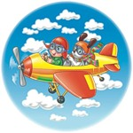 д.
Даведка:
1) C глаз долой - из сердца вон.
2) Мягко стелет, да жёстко спать.
3) Где беде быть, там её не миновать.
4) Попытка - не пытка, а спрос - не беда.
5) Cлово - серебро, молчание – золото.
3. Знайдзі аналагі прыказак і прымавак на рускай мове. Суаднясі адказы з дапамогай стрэлкі. Ці можаш прывесці свой прыклад(ы)?
Чалавек без сяброў, што печ без дроў. | Делу время - потехе час.
Загляне сонца і ў наша ваконца. | Под лежачий камень и вода не течёт.
Скупы двойчы плоціць, а дурны двойчы ходзіць. | Бестолковая голова ногам покоя не даёт.
Спрытны на язык. | Не имей сто рублей, а имей сто друзей.
Гуляй, гуляй, ды дзела не кідай. | За словом в карман не лезет.
 | Будет и наше время.
 | Тяжело в учении, легко в бою.

4. Разгледзь малюнкі і знайдзі да іх адпаведныя прымаўкі і прыказкі. Як ты іх разумееш?
1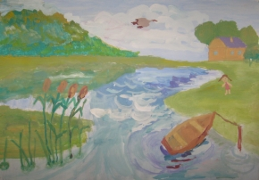 2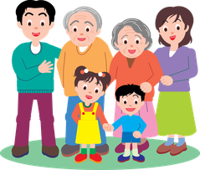 3 4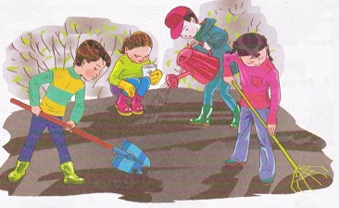 5
Даведка:
1) Чалавек без сябра, што ежа без солі.
2) Сям’я гушчу любіць.
3) Навука хоць намучыць, але жыць навучыць.
4) Шчырая праца – мазалёвая.
5) На Радзіму сонца свеціць бясконца.
5. Знайдзі памылкі і выправі іх.
1. Будзе дождж – гром не ўдарыць.
2. Як кот на пячы – дождж будзе.
3. Воўка б’юць, а воўк скача.
4. Хто працуе, таму без працы не сядзіцца.
5. Працаваць не любіш – будзеш з торбай валачыцца.
Даведка: чалавекам не будзеш; а ён ў лес бяжыць; таму і шанцуе; будуць і грыбы; холадна на двары.

Адказы для настаўнікаў
1.
Прыказка | - Кароткае паэтычна - вобразнае апісанне прадмета або з’явы ў форме пытання.  - Апавядальны твор вуснай народнай творчасці або літаратурны твор аб выдуманых падзеях, нярэдка з удзелам чарадзейнай, фантастычнай сілы.
Прымаўка | - Агульнавядомае кароткае выслоўе з павучальным сэнсам.
 | - Агульнавядомы ўстойлівы выраз, які не з’яўляецца скончаным суджэннем і звычайна не мае павучальнага зместу.

2.
На вуснах – мёд, а на сэрцы – лёд. = Мягко стелет, да жёстко спать.
3.

Чалавек без сяброў, што печ без дроў. | Делу время - потехе час.
Загляне сонца і ў наша ваконца. | Под лежачий камень и вода не течёт.
Скупы двойчы плоціць, а дурны двойчы ходзіць. | Бестолковая голова ногам покоя не даёт.
Спрытны на язык. | Не имей сто рублей, а имей сто друзей.
Гуляй, гуляй, ды дзела не кідай. | За словом в карман не лезет.
 | Будет и наше время.
 | Тяжело в учении, легко в бою.

4.
Першы малюнак – На Радзіму сонца свеціць бясконца.
Другі малюнак – Сям’я гушчу любіць.
Трэці малюнак – Чалавек без сябра, што ежа без солі.
Чацвёрты малюнак – Шчырая праца – мазалёвая.
Пяты малюнак – Навука хоць намучыць, але жыць навучыць.
5.
Будзе дождж – будуць і грыбы.
Як кот на пячы – холадна на двары.
Воўка б’юць, а ён у лес бяжыць.
Хто працуе, таму і шанцуе.
Працаваць не любіш – чалавекам не будзеш.

